AMAP연계 서비스 현황 조사
https://lbs.amap.com/ <- API 취득 가능.
작성일 | 2026년 4월 10 - 24
조사 대상 | AMAP
조사 방법 | VPN 적용 불가능  웹 리서치 / 앱 버전 기준 병행

1. 조사 개요
- AMAP(高德地图, 이하 고덕지도)은 중국 알리바바 그룹 산하의 지도 · 위치기반서비스 플랫폼으로, 지도 · 길찾기를 허브로 숙박 · 식당 · 교통 · 생활 서비스 등 다양한 제3자 서비스와 연계된 통합 플랫폼으로 운영됨
- 고덕지도 내 연계 서비스의 구체적 종류 · 방식 · 파트너를 조사 및 정리함
- 조사 환경: VPN 적용 불가 (중국 외부 환경에서 웹 리서치 중심 조사) 및 앱 버전 기준으로 확인 가능한 부분 포함
- 조사 항목: 호텔 및 숙박 예약 연계 / 식당 예약 및 배달 연계 / 택시 연계 / 대중교통 결제 / 항공 여행 연계 / 배달 생활 서비스 연계
- 플랫폼 배경: 2001년 설립, 2014년 알리바바 그룹 인수(15억 달러),
※ 참고 출처: trip.com 여행 가이드 — Gaode Map(AMAP) 사용법 (https://www.trip.com/guide/phone/gaode-map.html) / Wikipedia — AutoNavi (https://en.wikipedia.org/wiki/AutoNavi) / AMAP 고덕 오픈 플랫폼 공식 사이트 (https://lbs.amap.com/)
- Amap 주요 조사 내용:언어 설정에 따라 완전히 다른 UI 전략을 취한다. (중국어 vs 영어/한국어)
- 중국어 버전은 검색 결과, 노출 되는 정보 수, 기능 등 한국어 버전과 달리 더 많은 기능을 제공함.
- 한국어 버전에서는 길찾기, 택시 호출 기능 외 다른 기능은 사용 불가능함.
2. 호텔·숙박 연계 (서칭 & 예약)
2.1 서비스 개요
- 고덕지도 내 POI(관심지점) 검색 시 주변 호텔 목록이 지도 위에 표기되며, 호텔 아이콘 클릭시 주변 호텔 리스트 확인 가능.
- AI와 연계를 활용하여 POI 주변 호텔 리스트를 추천해주며, 주소, 평점, 유형, 특징 등 기본 정보에 대해 사진과 함께 제공함.
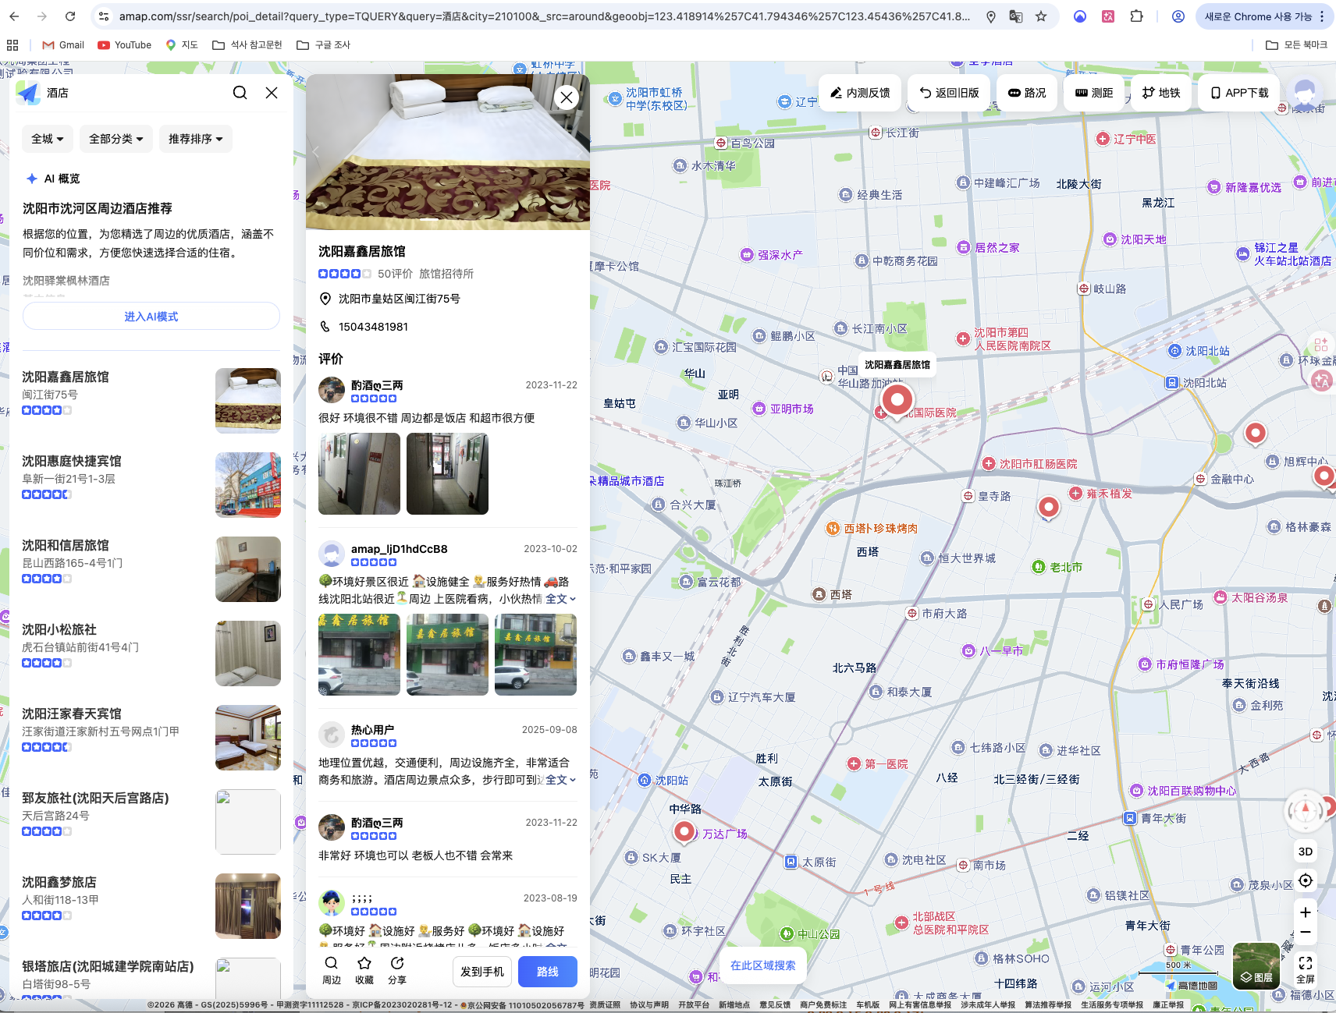
호텔 가격 확인 및 여행 플랫폼과 연계되어 예약까지 가능하나, 외국어 설정 시 해당 기능을 제공하지 않음. 중국어 버전 앱에서는 호텔 검색 시 날짜·인원 설정 후 Fliggy, Ctrip, Meituan 등 복수의 사업체들의 가격 비교 화면으로 전환됨
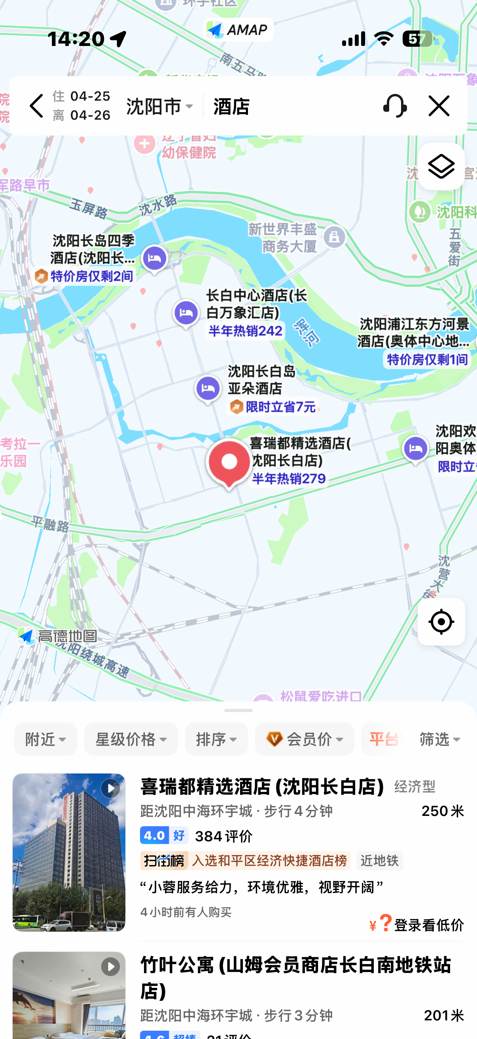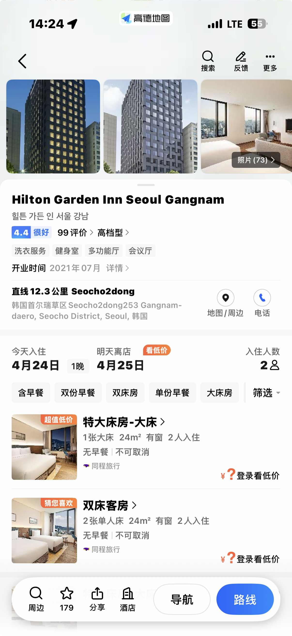

- 알리페이(Alipay) 결제와 연동하여 앱 전환 없이 예약·결제 가능
- 정확한 가격 확인은 앱 특성상 회원의 등급에 따라 가격이 달라져, 가입 및 로그인이 필요하나, 로그인 불가로 인해 국내에서는 확인 불가.

2.2 연계 파트너 목록
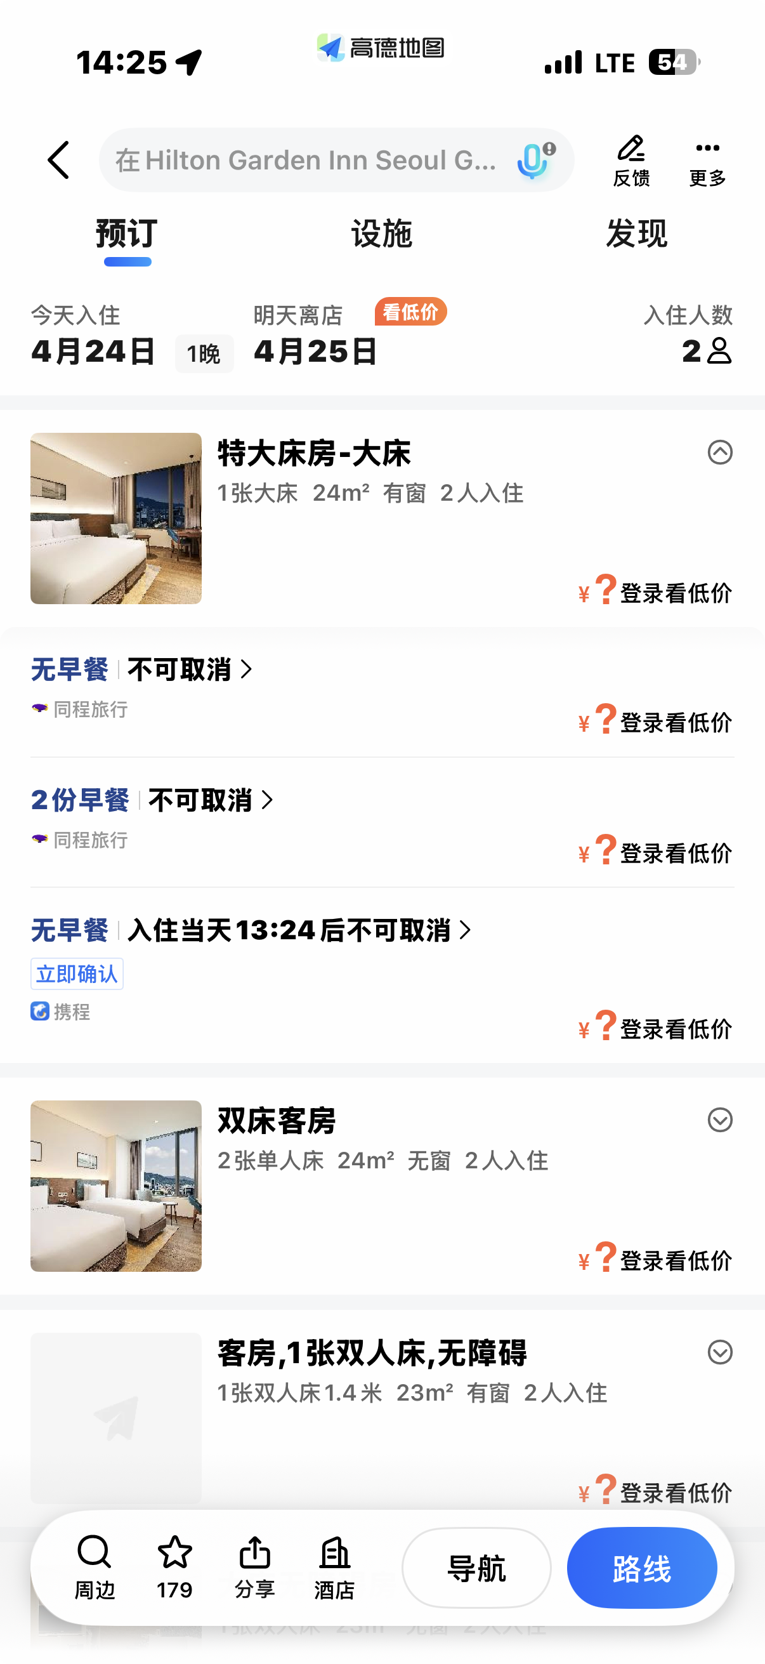
예약 객실에 따른 가격 확인이 가능하며, 예약 대행사를 함께 확인 할 수 있음
구분 | 파트너명 | 연계 방식
OTA  (온라인 여행사) | Fliggy | 알리바바 계열 OTA, 고덕지도-Fliggy 직접 연동 예약
 | Ctrip / Trip.com | 중국 최대 여행 플랫폼, 가격 비교 후 예약 페이지 연결
 | Meituan | 숙박+생활서비스 통합 플랫폼, 가격 노출 및 예약 연결
 | Qunar | 항공·호텔 비교 플랫폼, 검색 결과 연동
호텔 직접 예약 | 힐튼, 메리어트 등 글로벌 체인 | 공식 직접 예약 링크 일부 제공
※ 참고 출처: Wikipedia — AutoNavi (https://en.wikipedia.org/wiki/AutoNavi) / AMAP 고덕 오픈 플랫폼 공식 사이트 (https://lbs.amap.com/) / trip.com 여행 가이드 — Gaode Map(AMAP) 사용법 (https://www.trip.com/guide/phone/gaode-map.html)
3. 식당 예약·온라인 주문 연계
3.1 서비스 개요
- 고덕지도 내 식당 검색 시 해당 식당의 메뉴 · 리뷰 · 영업시간과 함께 예약 연계 버튼 제공
- 알리바바 그룹 산하 음식 배달 플랫폼 饿了么 (이하 Ele.me)와 직접 연계: 앱 전환 없이 주문 가능, 그러나 로그인 불가능 등으로 인해 조사 불가
- 결제: 알리페이(Alipay) 연동 → 앱 내에서 주문 및 결제 완결 가능
- 일부 식당의 경우, 해당 식당 어플리케이션으로의 연계 기능 제공 (ex: 버거킹 주문 어플로 이동 가능)
※ 참고 출처: AMAP 고덕 오픈 플랫폼 공식 사이트 (https://lbs.amap.com/ ) / https://prime-career.com/series_article/84

3.2 캡처 (한국어 버전과 중국어 버전 둘다)
- 식당 예약·쿠폰 기능 고덕지도 내 직접 이용 가능
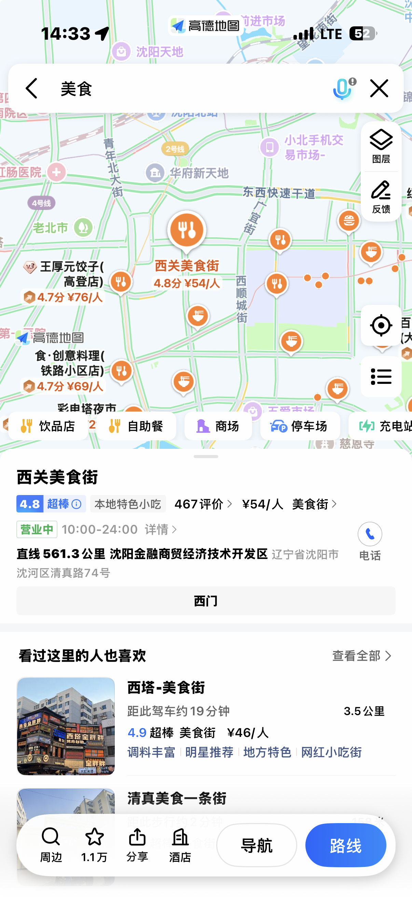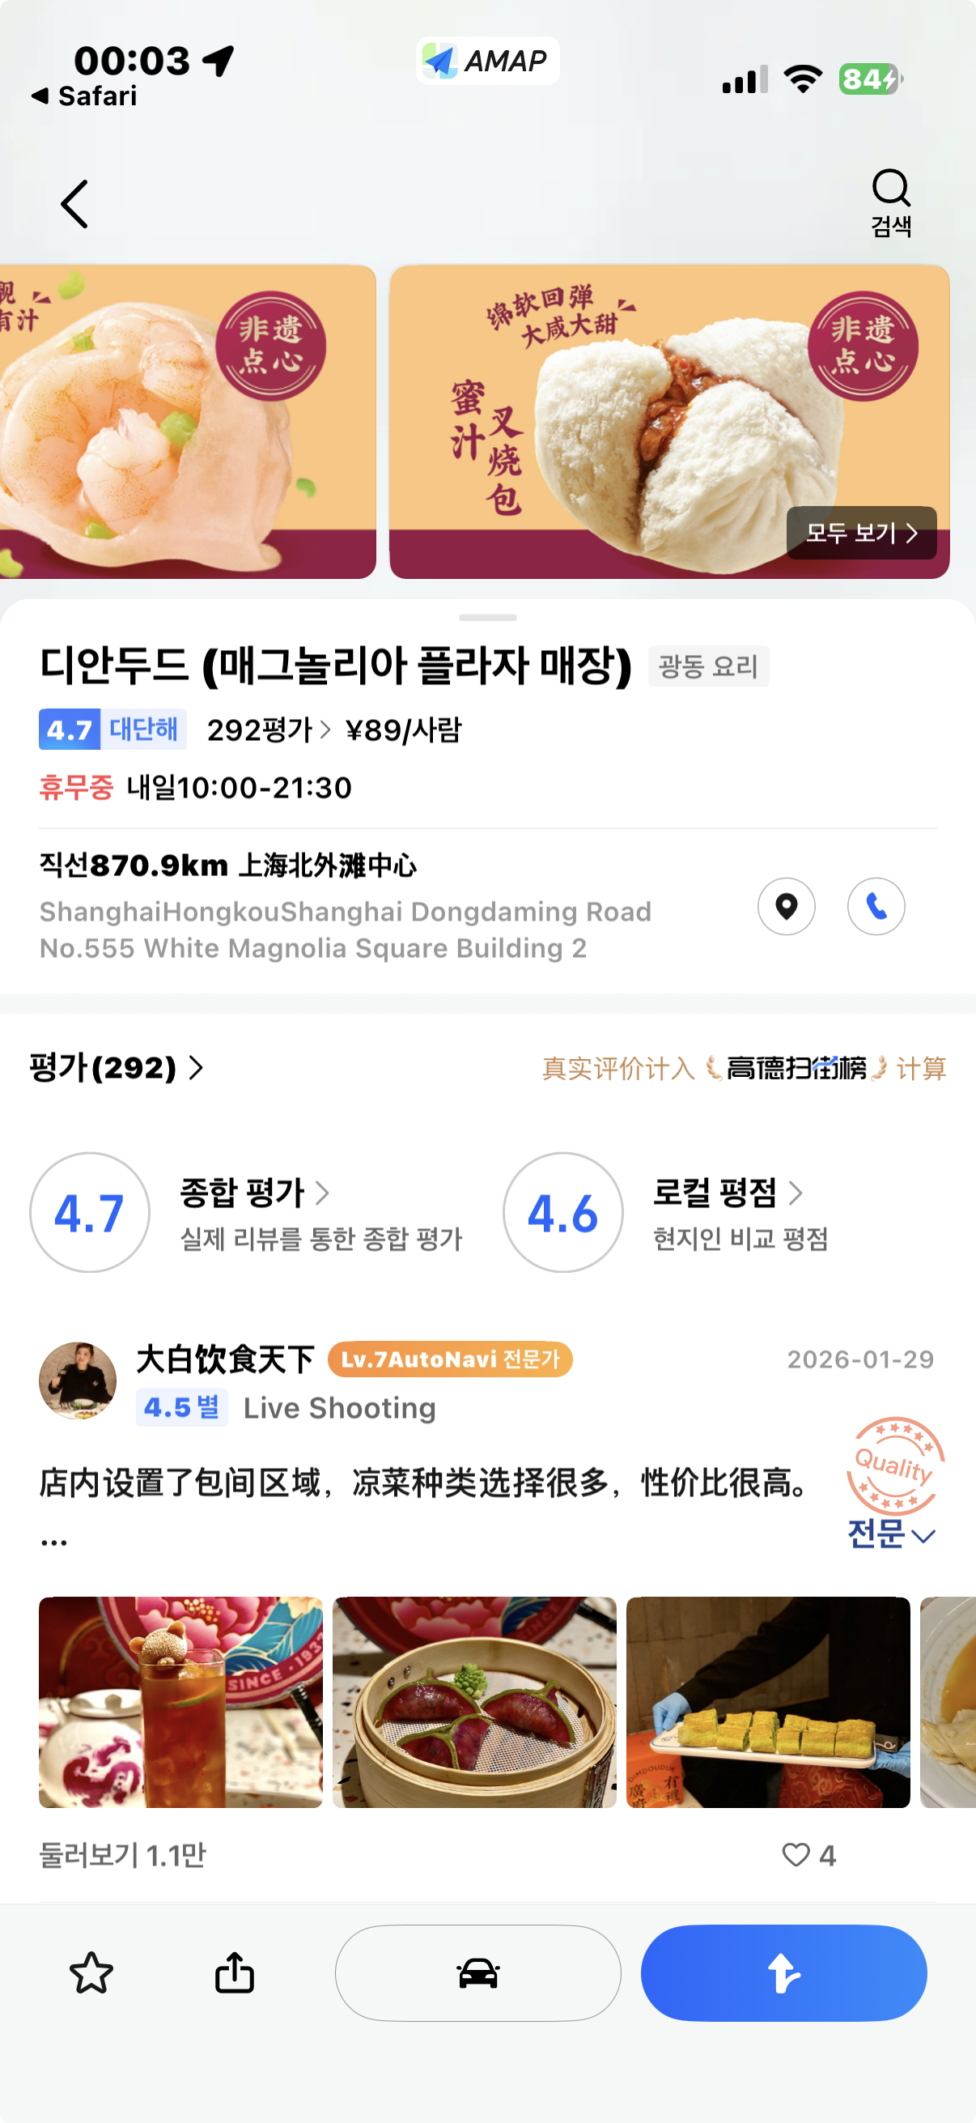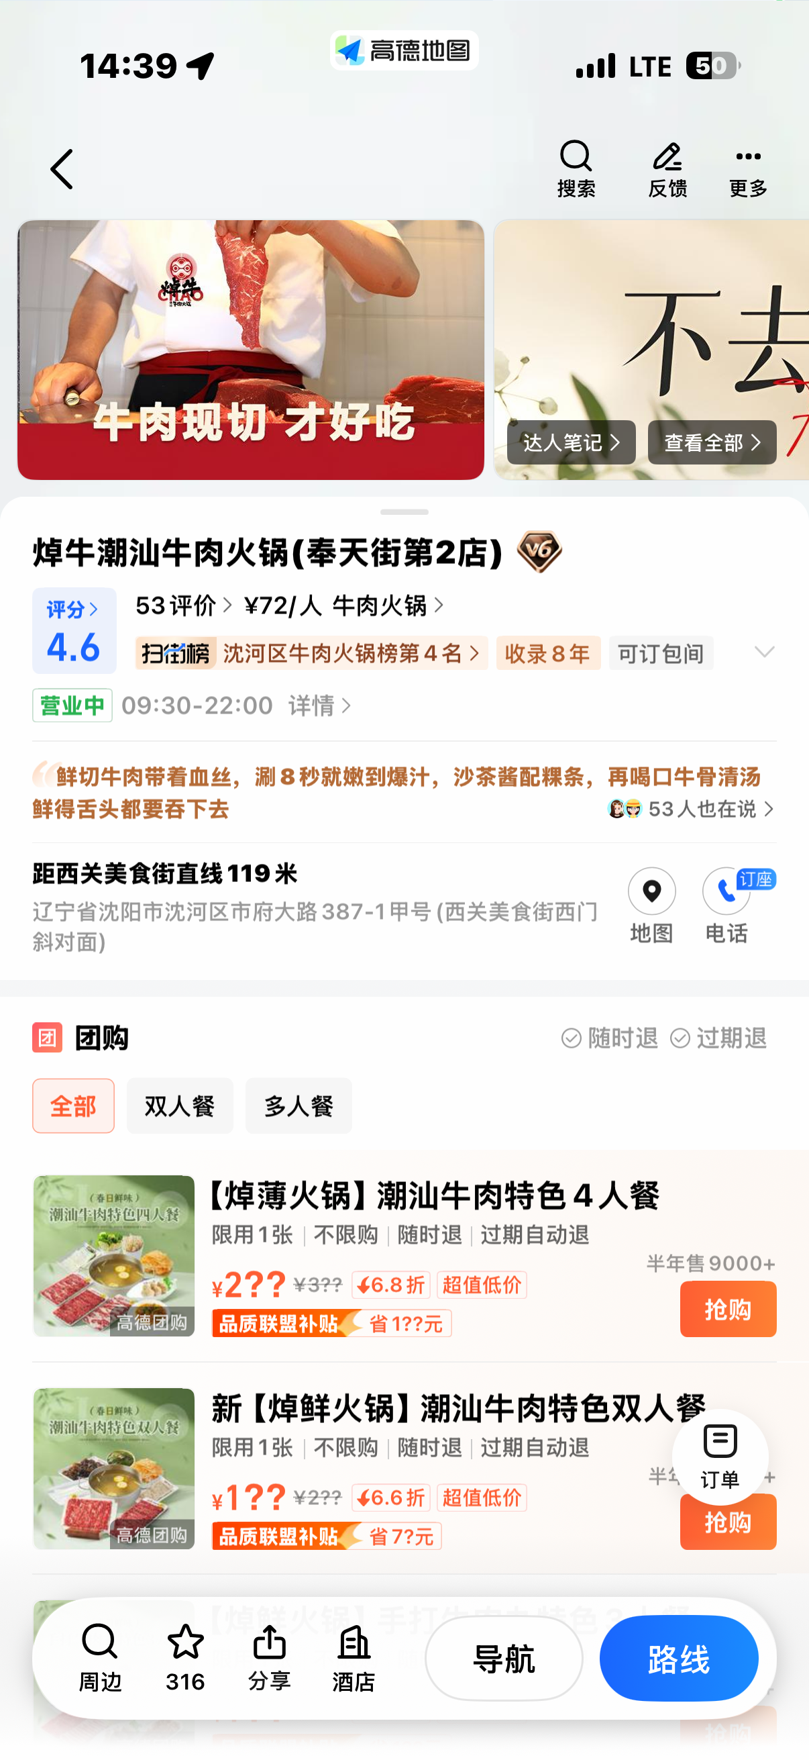

4. 차량공유·택시 연계
4.1 서비스 개요
- 고덕지도는 차량 호출 서비스 제공, 복수의 차량 공유 서비스를 하나의 화면에서 비교·호출하는 차량 호출 애그리게이터(aggregator) 구조로 운영
- 길찾기 화면에서 차량 호출 탭 선택 시 현재 위치 기반 이용 가능한 다수의 앱 목록과 예상 요금·소요 시간이 동시에 표시됨
- 배차 방식: 앱 내에서 직접 배차 요청 가능 (앱 전환 불필요) —고덕지도 내에서 배차·확인·추적까지 완결
- 서비스: 택시 기사와 텍스트 대화 및 현재 위치에 대한 사진을 공유하며 탑승 편의 개선
- 결제: 알리페이(Alipay) 또는 위챗페이(WeChat Pay) 연동 + Amap은 애플맵과 연동하여 Apple Pay 결제도 확인됨. 또한, 해외 신용카드(Visa, Mastercard)도 지원함.
※ https://www.dolphinunion.com/post/amap-ride-hailing-for-foreigners-english-service-comparison-with-didi
참고 출처: trip.com 여행 가이드 — Gaode Map(AMAP) 사용법 (https://www.trip.com/guide/phone/gaode-map.html) / TechNode — Alibaba's AutoNavi launches ride-hailing service (https://technode.com/tag/amap/) / AMAP 고덕 오픈 플랫폼 공식 사이트 (https://lbs.amap.com/)

4.2 이미지 (중국 기준)
[그림 3] AMAP 차량 호출 화면 (중국 기준)

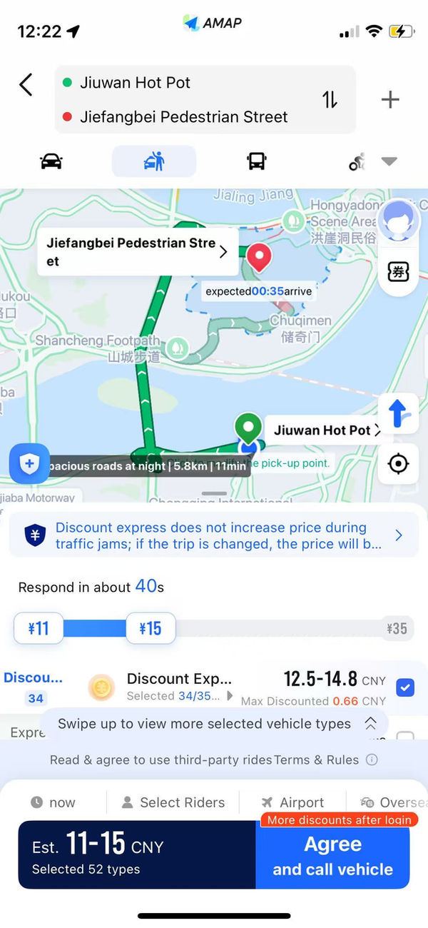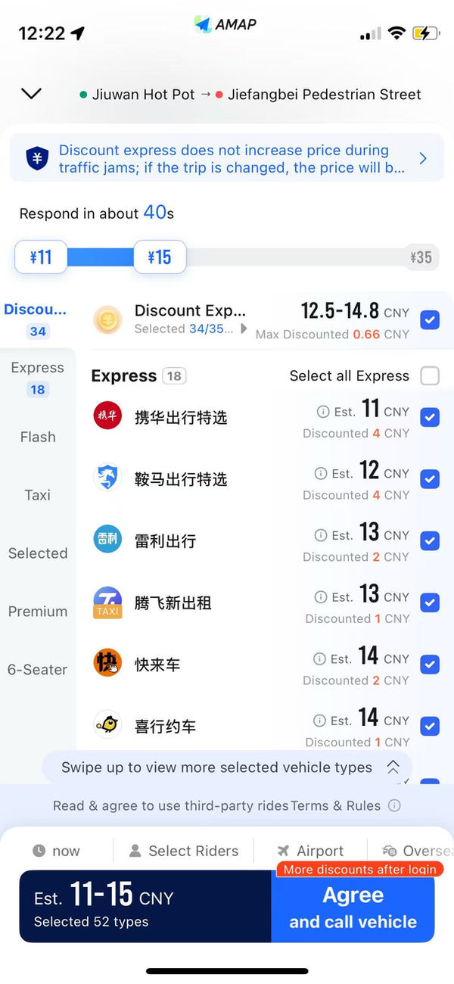
- 고덕지도 차량 호출 애그리게이터: DiDi, Shouqi, Caocao 등 복수 서비스의 요금·소요시간 동시 비교 가능
- 고덕지도 내에서 배차 요청~기사 확인~탑승까지 앱 전환 없이 완결되는 구조
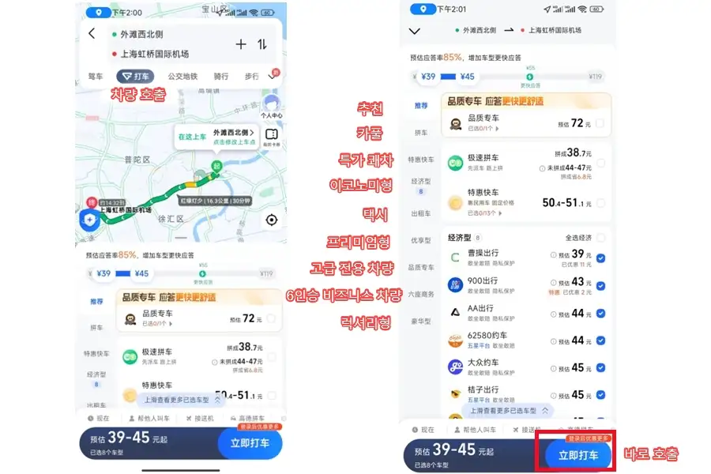

차량 호출 예시: 출처:https://kr.trip.com/guide/phone/%EA%B3%A0%EB%8D%95%EC%A7%80%EB%8F%84.html
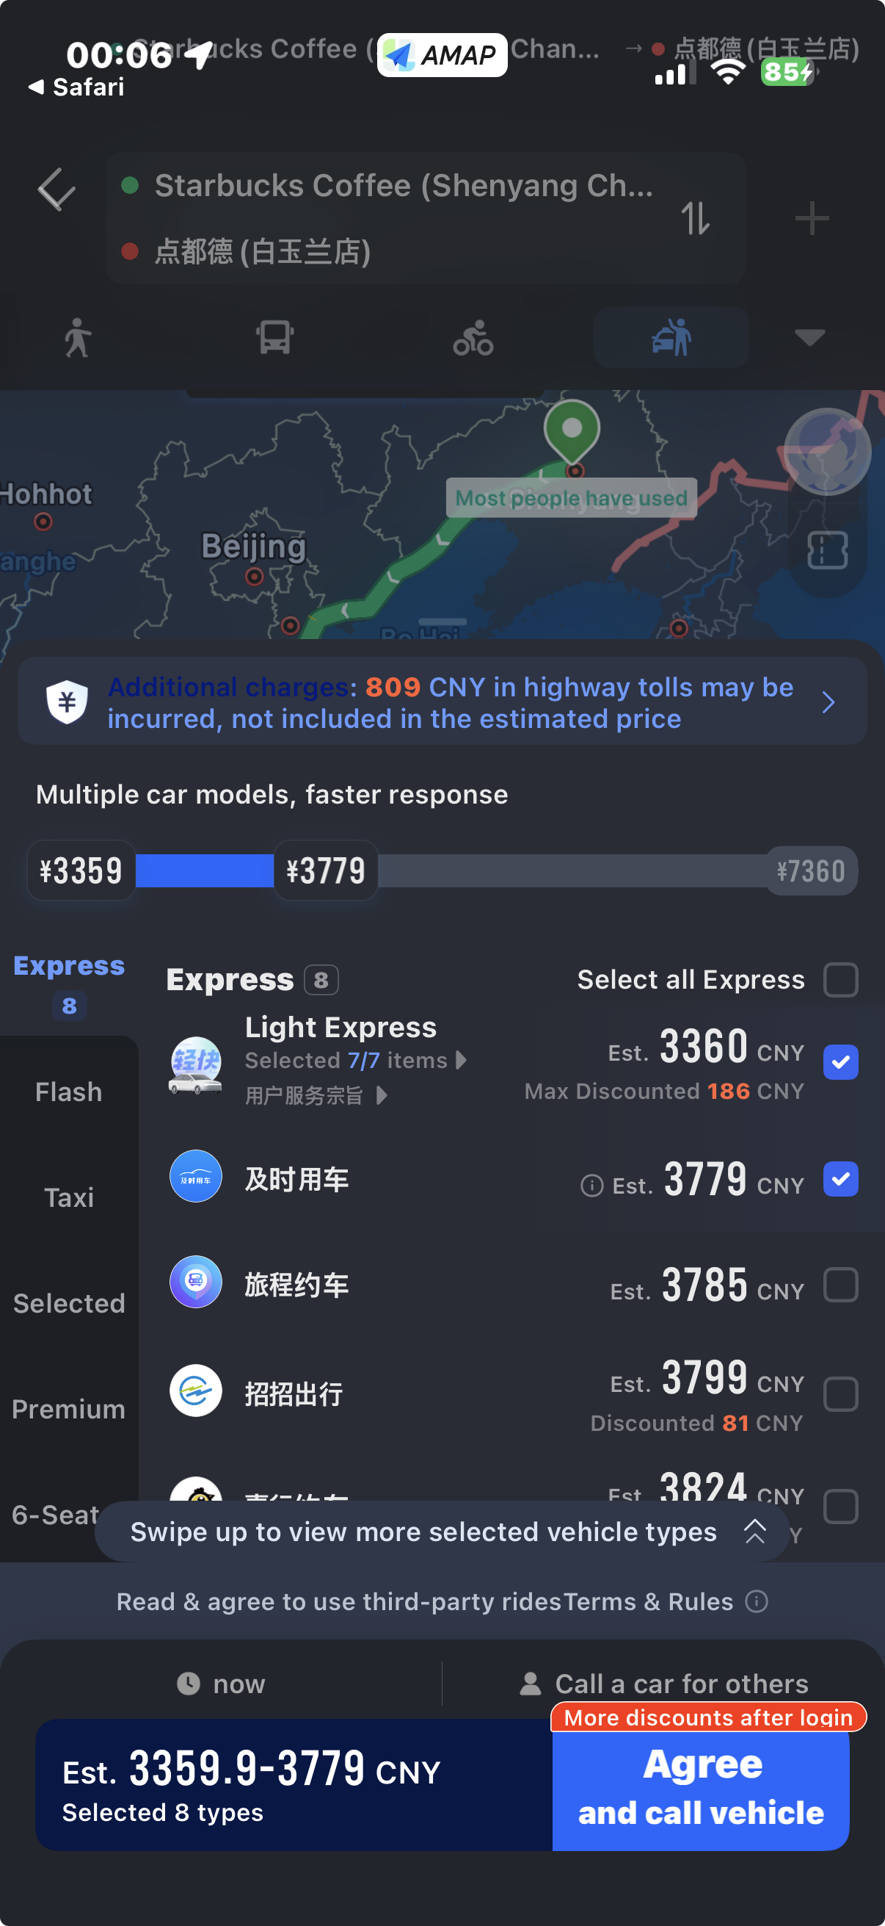
5. 대중교통 결제 연계
- 고덕지도는 대중교통 길찾기(버스, 지하철, 기차) 안내와 함께 알리페이(Alipay)를 통한 QR코드 기반 교통카드 기능 연동 제공
- 주요 도시(베이징·상하이·광저우·선전 등 수십 개 도시)에서 지하철·버스 QR코드 탑승권 기능 고덕지도 앱 내 직접 제공
- 알리페이 기반으로 별도 교통 앱 없이 고덕지도 내에서 탑승권 발급·결제 가능
- 단, 고덕 지도 내 결제 활용 시, 서비스 대행 수수료가 발생하며, 공식 예약 시스템 계정으로 직접 로그인하여 결제할 경우 수수료 없음.
- 결제 진행 전 과정을 조사하기에는 계정 생성 불가로 인해 QR 코드 탑승권 등에 대한 캡쳐 자료 조사 x
※ 참고 출처: trip.com 여행 가이드 — Gaode Map(AMAP) 사용법 (https://www.trip.com/guide/phone/gaode-map.html) / AMAP 고덕 오픈 플랫폼 공식 사이트 (https://lbs.amap.com/)
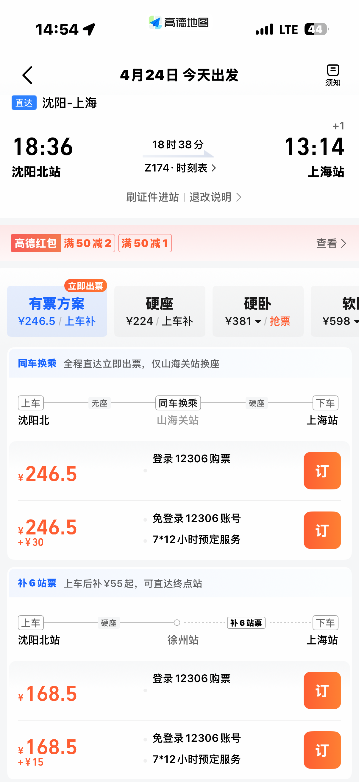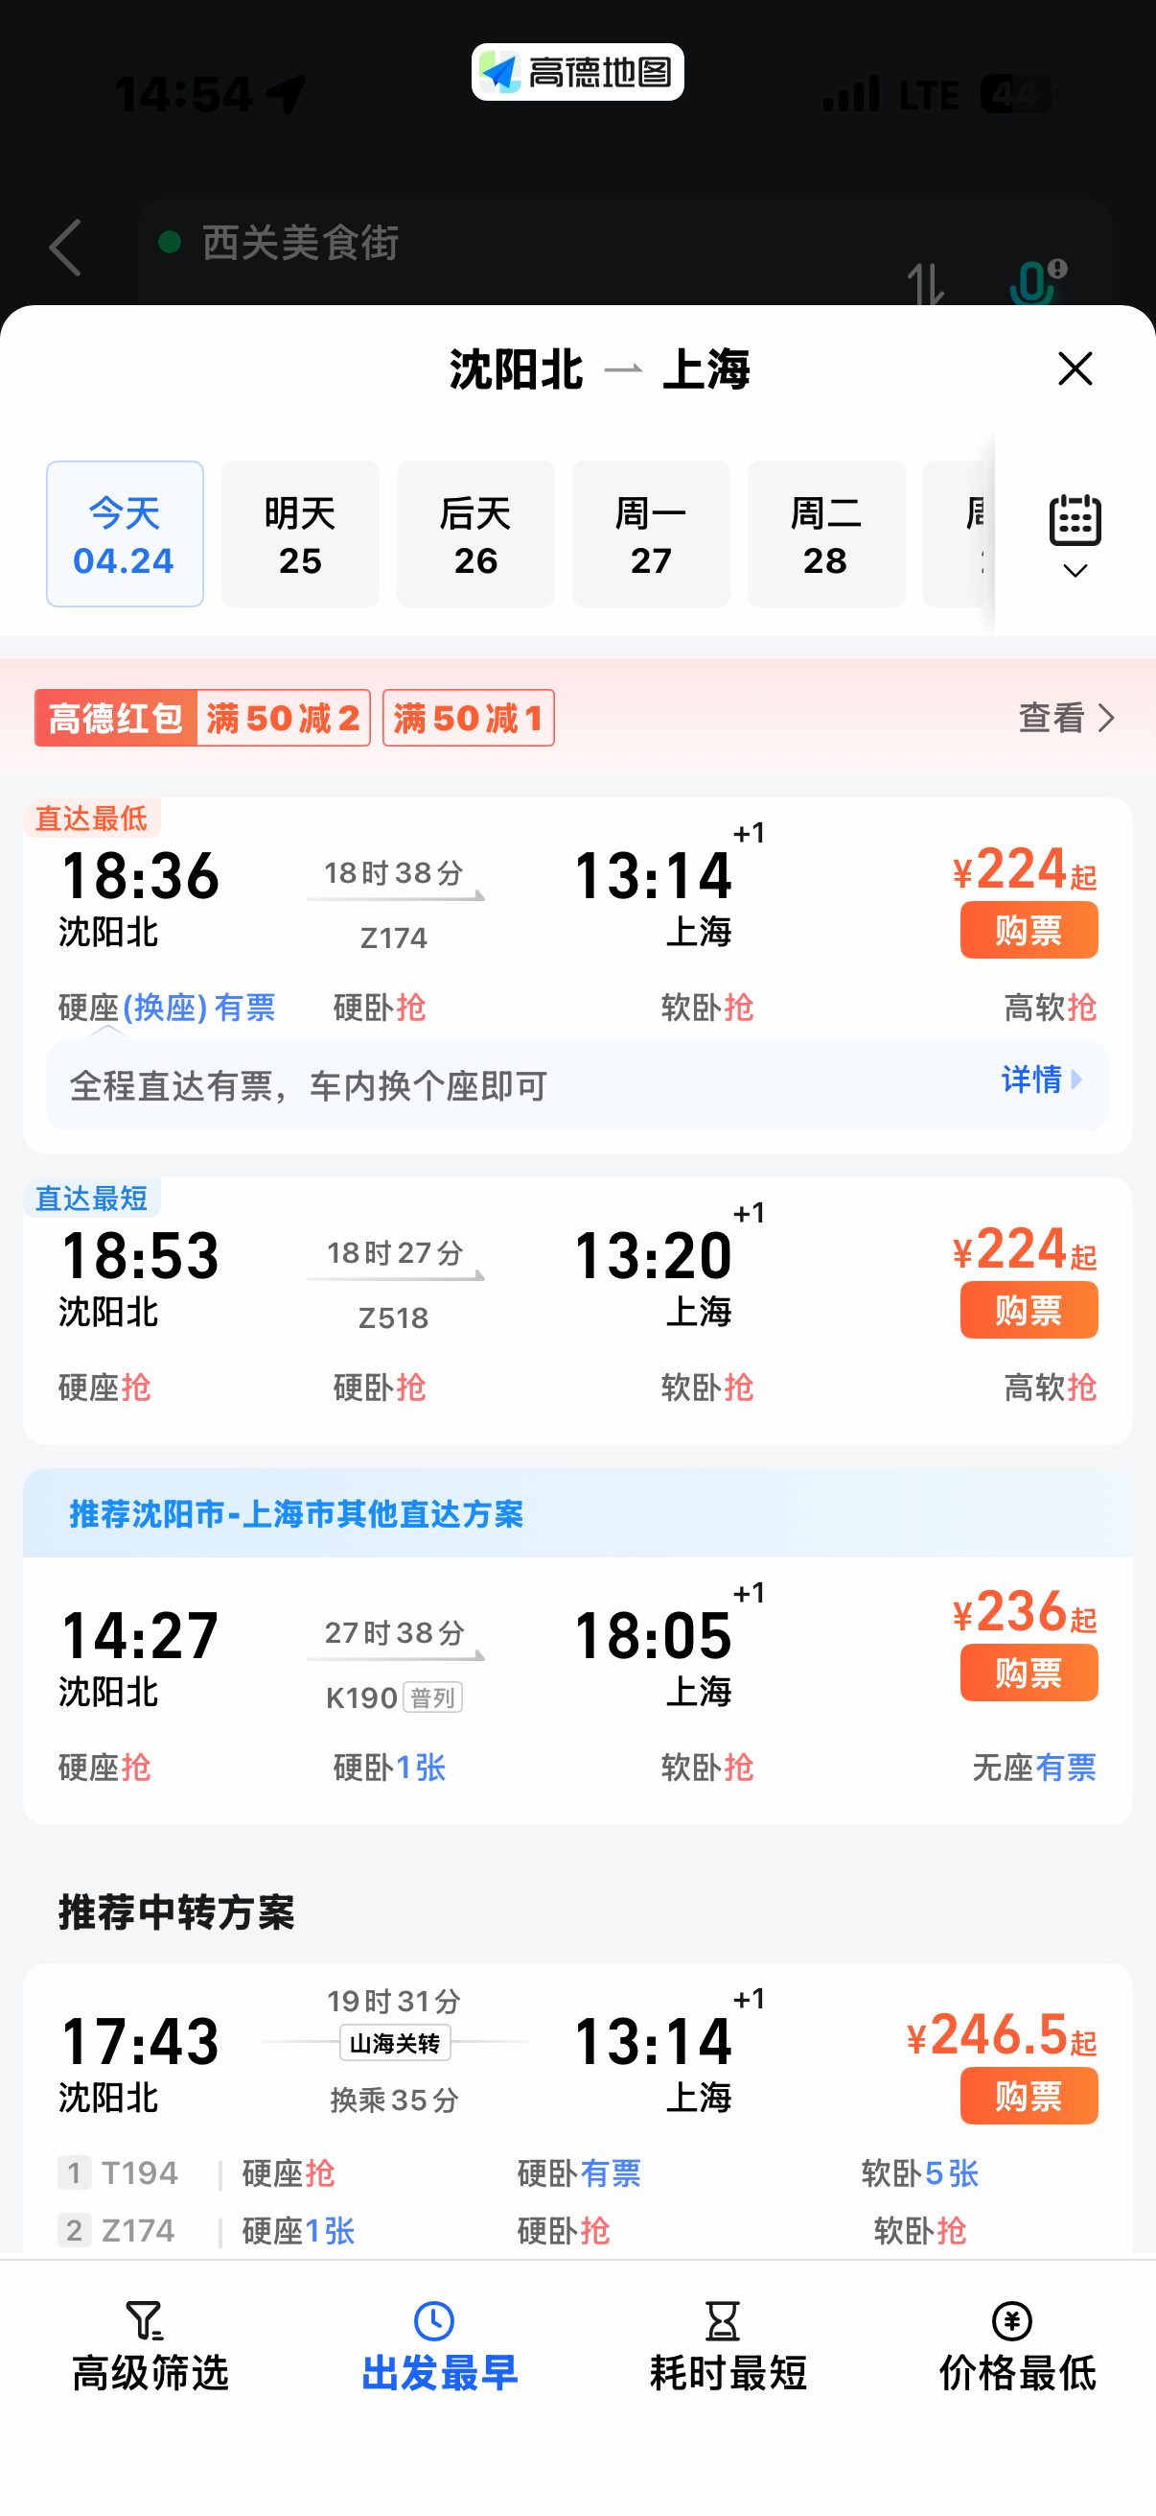
6. 항공·여행 연계 (Fliggy) –
- 도시 간 이동 길찾기에서 항공편 카테고리 선택 시 알리바바 계열 여행 플랫폼 Fliggy등으로 연결
- 제공 환경: 모바일 앱(중국어 버전 기준)
- Amap 내 항공권 예약 가능, 알리페이 결제 연동: 출발 시간 및 도착 시간에 따른 항공사 별 항공편 조회 및 예약 까지 가능함.
※ 참고 출처:) / AMAP 고덕 오픈 플랫폼 공식 사이트 (https://lbs.amap.com/) / https://www.greatwallstreet.net/p/alibaba-amap-beat-baidu-maps https://www.greatwallstreet.net/p/alibaba-amap-beat-baidu-maps

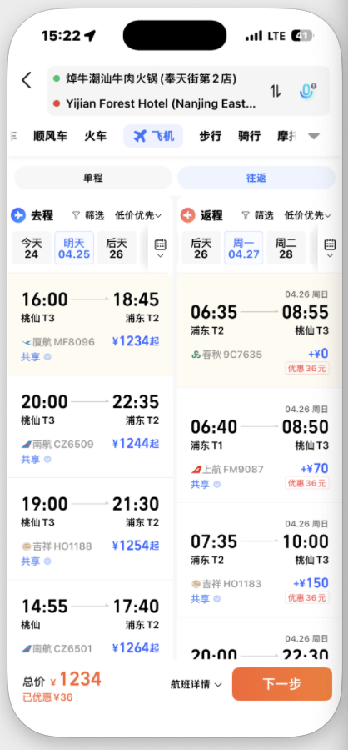

7. 배달·물류·생활 서비스 연계 (AMAP 특화 섹션- 물류, 전자상거래 파트는 웹 서치 기반 조사)
7.1 서비스 개요
- 고덕지도는 단순 지도 서비스를 넘어 알리바바 그룹 내 다양한 생활 서비스 플랫폼의 위치 기반 진입점으로 기능함
- 2021년 알리바바 라이프스타일 서비스 사업부로 편입 후, Ele.me와 통합하여 음식 배달·생활 서비스 슈퍼앱 전략 본격화
- Cainiao 물류: 알리바바 계열 물류 플랫폼과 연동, 택배 수령 위치 안내·픽업 스테이션 지도 표시
- Alibaba 전자상거래: 타오바오·티몰 구매 상품의 배송 추적 및 픽업 위치 안내
- 취업 검색 기능(수도 공공 취업 서비스 지도): 베이징시 인력자원사회보장국과 협력하여 출시. 앱 내 '취업' 검색 시 취업 서비스 센터·임시직 고용 시장·교육기구 위치와 연락처 확인 및 원클릭 내비게이션 제공. 위치 기반 3~15km 범위 내 일자리 조회·이력서 제출·채용행사 신청·직업 상담 예약 가능. AI 에이전트가 일자리 수급 분석 보고서 및 맞춤형 임금 정보 자동 생성 (베이징 3개 시범 지점 운영 중, 직주근접 조건 반영). ※ 참고 출처: 베이징시 인민정부 (https://korean.beijing.gov.cn/workinginbeijing/whybeijing/jobopportunities/list/202603/t20260325_4565454.html)
※ 참고 출처: Wikipedia — AutoNavi (https://en.wikipedia.org/wiki/AutoNavi) / AMAP 고덕 오픈 플랫폼 공식 사이트 (https://lbs.amap.com/)
7.2 생활 서비스 연계 파트너 목록
서비스 분야 | 파트너명 | 연계 방식
음식 배달 | Ele.me | 고덕지도 내 직접 주문·결제 (알리바바 계열)
로컬 생활 | Koubei | 식당 예약·쿠폰·리뷰 연동
공유 자전거 | Hellobike | 스테이션 위치 표시 및 QR 잠금해제
공유 자전거 | Meituan Bike | 스테이션 위치 표시
물류·택배 | Cainiao | 픽업 스테이션 위치 안내
주차·충전 | EV 충전소·주차장 정보 | 충전소·주차장 실시간 정보 및 예약
취업 서비스 | 베이징시 인력자원사회보장국 | 취업 서비스 센터 위치 안내·이력서 제출·채용행사 신청 (AI 매칭)

8. AI 비서 서비스
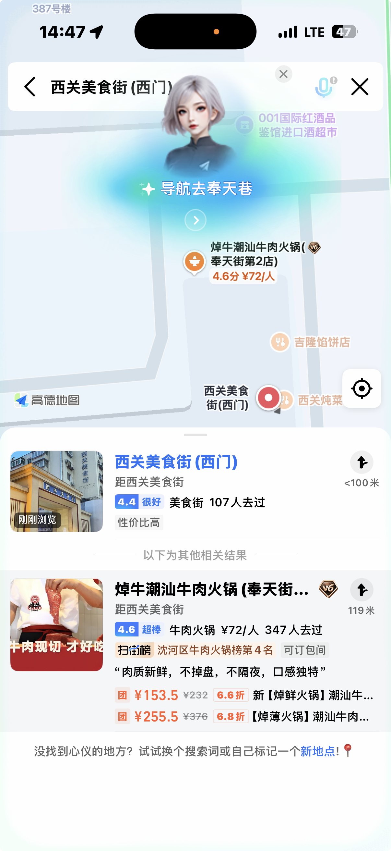
- 명칭: 샤오가오(小高, Xiao Gao) — 알리바바 Qwen LLM 기반 에이전틱 AI, 2025년 2월 'Amap 2025'로 공식 출시. 세계 최초 AI 네이티브 지도 앱으로 포지셔닝 (알리바바 공식 발표)
- 주요 기능: ① 음성·텍스트 자연어 대화 ② 경로 계획·목적지 추천·경치 우회로 제안 ③ 실시간 교통·날씨 반영 자동 조정 ④ 식당·호텔·항공권 예약 자동 처리 (Fliggy·Alipay 연동) ⑤ 사용자 의도 예측 및 다단계 여행 작업 자율 처리 (에이전틱 AI 구조)
- 기존 지도 앱(요청에 수동 반응)과 달리, 샤오가오는 사용자 의도를 파악하여 여행 전 단계를 선제적으로 처리
※ 참고 출처: Alibaba Cloud 공식 블로그 (https://www.alibabacloud.com/blog/alibaba-launches-the-worlds-first-ai-native-map-application-with-qwen_602436) / 인공지능신문 (https://www.aitimes.kr/news/articleView.html?idxno=38170)
9. AMAP 연계 서비스 구조 종합 요약
서비스 분야 | 주요 파트너 | 연계 방식 | 중국 제공 | 외국어 버전 제공
호텔·숙박 예약 | Fliggy, Ctrip, Meituan | 가격 비교 후 OTA 예약 페이지 연결  (알리페이 결제 연동) | 제공 | 미제공
식당 예약·배달 | Meituan | 고덕지도 내 직접 주문·예약  (앱 전환 불필요, 알리페이 결제) | 제공 | 미제공
차량 호출 | DiDi, Shouqi | 고덕지도 내 복수 서비스 비교·배차  (앱 전환 불필요) | 제공 | 제공
대중교통 결제 | 알리페이 교통 QR코드  (주요 도시 지하철·버스) | QR코드 탑승권 앱 내 직접 발급 | 제공  (수십 개 도시) | 미제공
공유 자전거 | 哈啰出行, 美团单车 | 스테이션 위치 표시 및 QR 잠금해제 | 제공 | 위치 표시 제공
항공·여행 | Fliggy (알리바바 계열) | 항공·호텔·기차 통합 예약 | 제공 | 미제공
물류·택배 | Cainiao | 픽업 스테이션 위치 안내 | 제공 | 미제공

국외 지도 플랫폼 연계 서비스 비교: 현지 vs 한국
조사 대상: Google Maps (미국 기준) / Apple Maps (미국 기준, 추가 예정) / AMAP 高德地图 (중국 기준)
※ "현지 제공"은 각 플랫폼 본국 기준, "한국 제공"은 한국 IP·한국어/외국어 앱 환경 기준

서비스 분야 | Google Maps  (미국 현지) | Google Maps  (한국) | Apple Maps  (미국 현지)  ※추가 예정 | Apple Maps  (한국)  ※추가 예정 | AMAP 高德地图  (중국 현지) | AMAP  (한국/해외)
호텔·숙박  예약 | OTA(Booking.com, Expedia 등)  가격 비교 후 예약 페이지 연결  (Google은 결제 중간자 아님) | 미제공  (연계 서비스 전반 미제공) | (추가 예정) | (추가 예정) | Fliggy·Ctrip·Meituan 등  복수 OTA 가격 비교·예약  (알리페이 결제 연동) | 미제공  (중국어 버전 전용)
식당 예약  (Reserve) | Reserve with Google  OpenTable·Resy·Yelp 등  앱 전환 없이 예약 완결 | 미제공 추정 | (추가 예정) | (추가 예정) | 口碑(Koubei) 연동  식당 예약·쿠폰·리뷰  (알리페이 결제) | 미제공  (한국어 환경 확인됨)
음식 배달·  온라인 주문 | DoorDash·Grubhub 등  배달·픽업 주문 페이지 연결 | 미제공 추정 | (추가 예정) | (추가 예정) | 饿了么(Ele.me)  앱 내 직접 주문·결제  (2021년 통합) | 미제공  (한국어 환경 확인됨)
차량공유·  택시 호출 | Uber·Lyft 등 In-app redirect  (Uber는 앱 내 딥 통합)  국가별 현지 앱 연동 | 미제공  (수치지도 반출 제한) | (추가 예정) | (추가 예정) | DiDi·Shouqi 등  40개+ 서비스 애그리게이터  앱 내 배차·추적 완결 | 미제공  (중국어 버전 전용)
대중교통  결제 | 버스·지하철 탑승권  사전 결제 제공  (미국·영국 확인) | 대중교통 정보 제공  결제 연계 미확인 | (추가 예정) | (추가 예정) | 알리페이 QR코드  지하철·버스 탑승권 발급  (수십 개 도시 제공) | 미제공 추정
항공·여행  연계 | Google Flights 연결  (웹 전용, 모바일 미노출)  타국 IP에서 조회 가능 | 한국 IP에서  Google Flights 연결 불가 | (추가 예정) | (추가 예정) | Fliggy(飞猪) 연결  항공·호텔·기차 통합 예약  (모바일 앱 제공) | 미확인
생활 서비스  (배달·물류 등) | 해당 없음  (별도 생활 서비스 미통합) | 해당 없음 | (추가 예정) | (추가 예정) | 菜鸟 물류·EV 충전소  주차·공유 자전거  취업 서비스 등 슈퍼앱 구조 | 일부 위치 표시만  가능 추정
AI 어시스턴트 | Gemini 연동  자연어 검색·추천  (일부 기능 제공) | 제한적 제공  (일부 Gemini 기능) | (추가 예정) | (추가 예정) | 샤오가오(小高, Xiao Gao)  Qwen LLM 기반  여행 전 단계 에이전틱 AI | 기본 길찾기만 제공  (AI 기능 미제공)

※ 비교 기준
- Google Maps: 미국 IP(VPN) 적용 환경 + 웹 리서치 기준 (일부 항목 영국 기준)
- Apple Maps: 미국 기준 (동료 조사 결과 수령 후 추가 예정)
- AMAP: 중국어 버전 앱 기준 / 한국·해외 환경은 영어 버전 앱 기준
- 한국 제공 여부: 직접 앱 확인 + 웹 리서치 병행 (일부 항목 추정)

